Подготвено од:

[ .: www.bios-pro.mk :. ]
РЕВИЗИЈА ЗА НАСЕЛУВАЊЕ
ПРОЕКТ ЗА ПОВРЗУВАЊЕ НА ЛОКАЛНИ ПАТИШТА

Општина Кичево

РЕКОНСТРУКЦИЈА НА УЛ.БОРИС КИДРИЧ

јуни, 2022
Содржина
Кратенки 2
Извршно резиме 3
1. Вовед 4
2. Опис на проектот 4
3. Ревизорска методологија и цели 6
3.1. Услови и цели на ревизијата за преселување 6
3.2. Методологија на ревизија 7
4. Наоди од ревизијата за преселување 8
4.1. Настани за преселување 8
4.2. Засегнати страни од проектот 9
4.3. Влијанија поврзани со преселување 9
4.4. Комуникација со засегнатите страни 10
4.5. Идентификувани празнини 10
4.6. Матрица за подобност и права 11
4.7. Направена загуба 11
4.8. Механизам за решавање на поплаки 12
5. Заклучок и препораки 12
5.1. Мерки за ублажување 12
5.2. Аранжмани за имплементација 13
5.3. Следење и известување 13
6. Буџет за компензација 14
АНЕКСИ 16
Aнекс 1: Објавена набавка за ревизија за преселување 17
Aнекс 2: Објавена одлука за набавка за ревизија за преселување 20
Aнекс 3: Констатација за утврдување на состојба на времени објекти кои не вршат дејност 22
Aнекс 4: Список на онлајн извори на релевантни информации за оваа РП 23
Aнекс 5: Договор/Согласност да понуди општината за обесштетување на засегнатите страни 24
Aнекс 6: Формулар за решавање на поплаки 26
Aнекс 7: Список на информации за контакт на засегнатите страни 27
Aнекс 8: Слика на дислокација на објектот 5 од сопственикот на фирмата 28
Aнекс 9: Слика на нова локација на објектот 8 29

Кратенки

Кратенка | Значење
E&S | Еколошки и социјални
ESS | Еколошки и социјални стандарди
ESMF | Рамка за управување со животната средина и социјалната средина
ESMP | План за управување со животната средина и социјалната средина
EUR | Евра
GNM | Владата на Северна Македонија
GRM | Механизам за решавање на поплаки
IBRD | Меѓународна банка за обнова и развој
LRCP | Проект за поврзување на локални патишта
MKD | Македонски денари
MoK | Општина Кичево
MoTC | Министерство за транспорт и врски
PAP | Засегнати лица од проектот
PIU | Единица за имплементација на проектот
RA | Ревизија на преселување
RPF | Рамка за политика за преселување
WB | Светска банка

Извршно резиме

Владата на Северна Македонија (ГНМ) има намера да добие заем од Меѓународната банка за обнова и развој (IBRD) Светска банка за спроведување на Проектот за подобрување на социјалните услуги. Проектот треба да го спроведува Министерството за транспорт и врски на Република Северна Македонија и ќе го поддржи подобрувањето на локалните патишта и нивното поврзување.
Еколошкиот и социјалниот стандард на Светска банка (Откупување земјиште, ограничувања за користење на земјиштето и присилно раселување) е стандард кој го води откупот на земјиште и поврзаните прашања за раселување/компензација за време на спроведувањето на проектот.
Активности за раселување спроведени на улицата Борис Кидрич во Кичево се претпоставува дека зафатиле 23 лица и 2 стопански субјекти. Некои од нив имаат право на компензација.

Вовед
Овој документ е Ревизија за преселување (РА), а е изработен од БИОС УЈП, дооел Скопје на барање на општина Кичево (МОК) од Република Северна Македонија (во натамошниот текст „Инвеститор“), со цел да се даде преглед за процесот на преселување што беше спроведен како дел од конститутивните активности извршени при реконструкција на улицата Борис Кидрич, лоцирана во градот Кичево.
Конститутивните активности при реконструкција на улицата „Борис Кидрич“, лоцирана во градот Кичево, се дел од Проектот за поврзување на локални патишта (ППРП) на Министерството за транспорт и врски (МТВ). Овој проект е финансиски поддржан од Светска банка (договор потпишан со МТВ во ноември 2019 година), која се раководеше од нејзината еколошка и социјална рамка и нејзините 10 еколошки и социјални стандарди (ESS). Еколошки и социјален стандард 5 (откуп на земјиште, ограничувања за користење на земјиштето и присилно раселување) е стандард кој го води откупот на земјиштето и поврзаниот процес на раселување/компензација и прашања за време на спроведувањето на проектот.

Опис на проектот
Во Министерството за транспорт и врски, во рамки на Проектот за поврзување на локални патишта (финансиски поддржан Светска банка) Општина Кичево аплицираше со три потпроекти:
- Реконструкција на улицата Борис Кидрич;
- Реконструкција на улица Ужичка Република и
- Реконструкција на локалниот пат од село Грешница до село Длапкин Дол.
Договорот за проект LRCP со Светска банка – Меѓународна банка за обнова и развој (9034-MK) е потпишан во ноември 2019 година.
Официјалниот допис од МК до МТВ за аплицирање за финансирање на градежните активности на горенаведените потпроекти, Министерството за транспорт и врски го доби на 18 септември 2020 година, пред потпишаниот Меморандум за разбирање на 28.02.2020 година помеѓу МК. и МТВ. Договорот за реализација со Министерството за транспорт и врски е потпишан на 14.09.2021/24.09.2021 година.
Со цел успешна реализација на проектните активности, општина Кичево иницираше процес на расчистување на површината потребна за реализација на планираните проектни активности. Градежните активности и градежните работи започнаа во 2020 година, а во 2021 година Општина Кичево презеде активности за дислоцирање на постоечките киосци/дуќани, чијашто дозвола за работа истече пред неколку години, лоцирани на две локации на истата улица Борис Кидрич:
- Локација А – до ОУ Кузман Јосифовски Питу
- Локација Б – пред канцеларијата на Катастарот на недвижности (подружница Кичево) и просториите на општината.
Локацијата на киосците во нивната почетна положба, евидентирана од регистарот за катастар на недвижности е прикажана на сликите подолу.

Локација A (13 објекти)
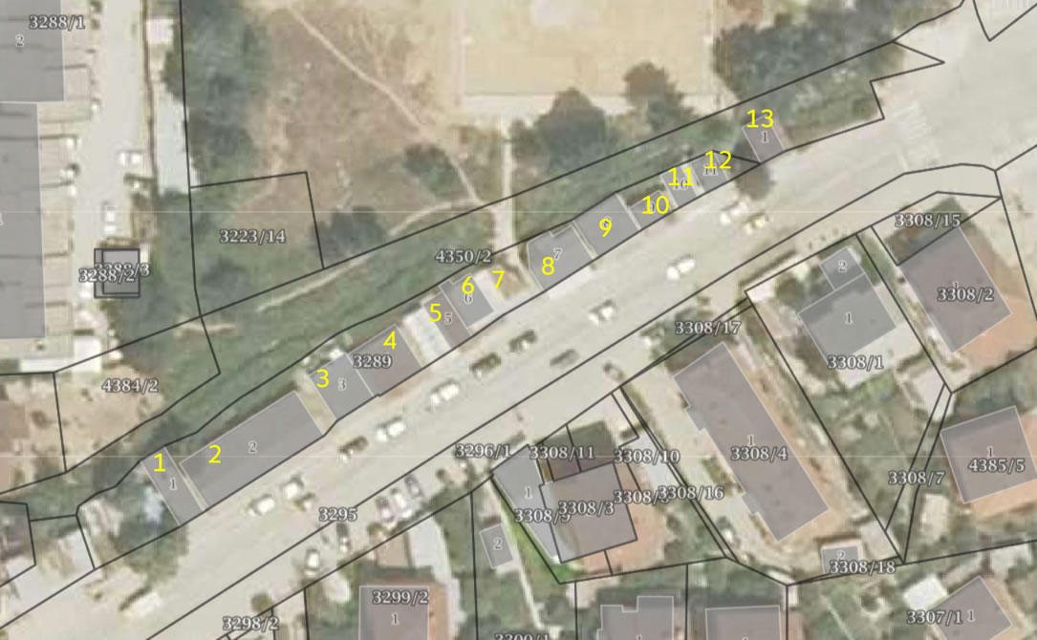
Локација Б (11 објекти)
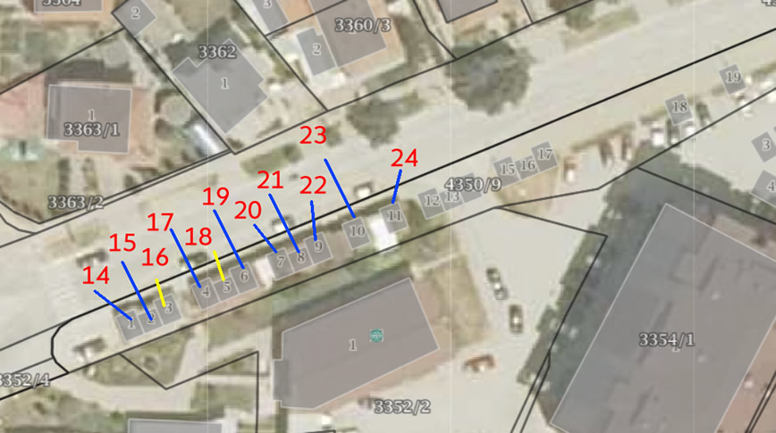
Следниве слики ја покажуваат моменталната состојба на улицата Борис Кидрич, во близина на локацијата А.
